ภาคผนวก

ภาคผนวก ก
ขั้นตอนการติดตั้งโปรแกรมฐานข้อมูล

ก. ขั้นตอนการติดตั้งโปรแกรมฐานข้อมูล

คอมพิวเตอร์ที่จะติดตั้ง
- PENTIUM 600 MHz หรือมากกว่า
- หน่วยความจำ (Ram) อย่างน้อย 256 MB
- Window 98SE/ME/2000/XP Operating System
- พื้นที่ที่สามารถใช้งานฮาร์ดดิสก์ 100 MB

โดยโปรแกรมฐานข้อมูลที่ต้องติดตั้งก่อนการใช้งานโปรแกรมดาต้าไมนิ่งนั้นประกอบด้วย
MySQL Servers and Clients window version 4.0.17
MySQL ODBC 3.51.03 Driver
SQLyog version 3.64

ก.1. ขั้นตอนการติดตั้ง MySQL Servers and Clients window version 4.0.17
1. ดับเบิลคลิกที่ไฟล์ชื่อ SETUP.exe ดังรูปที่ ก.1-1
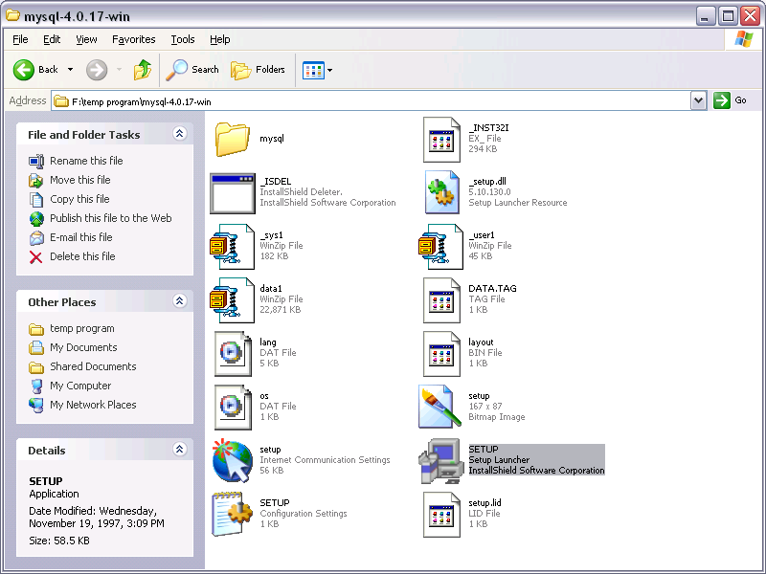
รูปที่ ก.1-1 แสดงรายละเอียดไฟล์ MySQL Servers and Clients window version 4.0.17 ที่จะติดตั้ง

2. เมื่อดับเบิลคลิกแล้วจะขึ้นหน้าจอดังรูปที่ ก.1-2 กดที่ปุ่ม Next เพื่อดำเนินการต่อไป

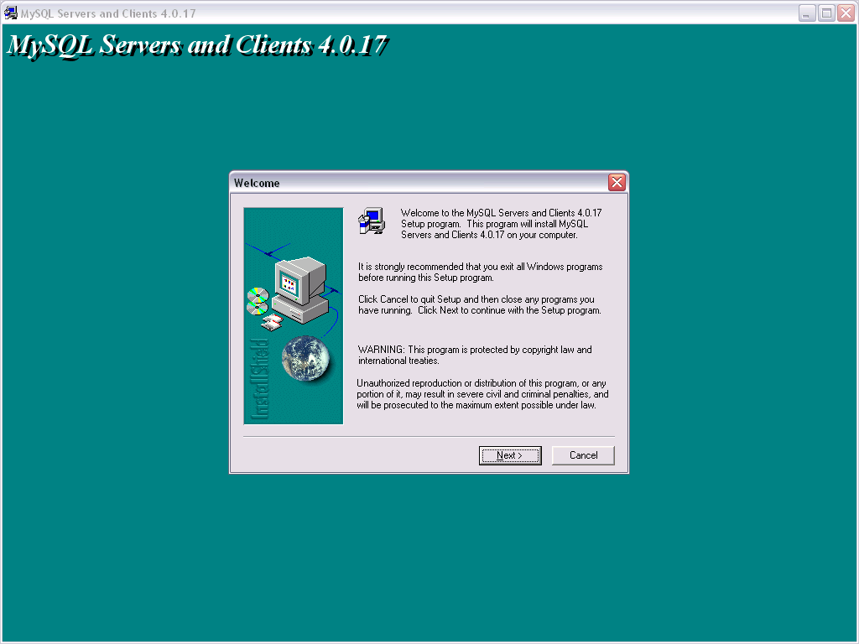
รูปที่ ก.1-2 แสดงหน้าจอหลังจากดับเบิลคลิกที่ไฟล์ SETUP.exe แล้ว

3. จากนั้นก็กดปุ่ม Next อีกครั้ง จะได้หน้าจอดังรูปที่ ก.1-3 เราสามารถกำหนด Destion Folder ที่จะติดตั้งได้โดยกดที่ปุ่ม Browse.. เพื่อเลือกกำหนด Destion Folder เอง

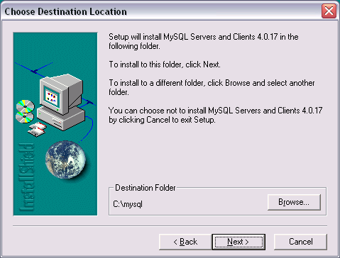
รูปที่ ก.1-3 แสดงที่อยู่ของไฟล์โปรแกรมที่จะทำการติดตั้ง
เมื่อกำหนดเรียบร้อยแล้ว กดปุ่ม Next ไปเรื่อยๆ การติดตั้งก็จะสมบูรณ์

ก.2. ขั้นตอนการติดตั้ง MySQL ODBC 3.51.03 Driver
- ดับเบิลคลิกที่ไฟล์ชื่อ MyODBC-3.51.03.exe
- เมื่อดับเบิลคลิกแล้วจะขึ้นหน้าจอดังรูปที่ ก.2-1 กดที่ปุ่ม Next ไปเรื่อยๆ การติดตั้งก็จะสมบูรณ์

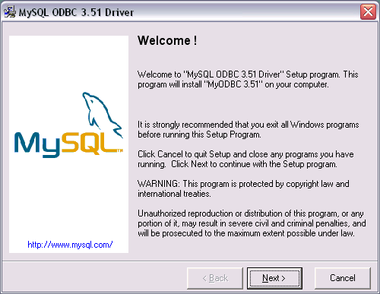
รูปที่ ก.2-1 แสดงหน้าจอหลังจากดับเบิลคลิกที่ไฟล์ MyODBC-3.51.03.exe แล้ว
ก.3. ขั้นตอนการติดตั้ง SQLyog version 3.64
- ดับเบิลคลิกที่ไฟล์ชื่อ SQLyog364.exe
- เมื่อดับเบิลคลิกแล้วจะขึ้นหน้าจอดังรูปที่ ก.3-1 กดที่ปุ่ม Next
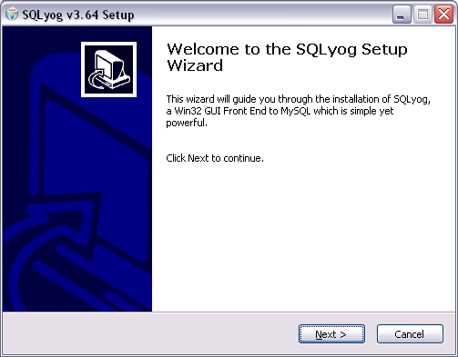
รูปที่ ก.3-1 แสดงหน้าจอหลังจากดับเบิลคลิกที่ไฟล์ SQLyog364.exe แล้ว

3. เมื่อได้หน้าจอดังรูปที่ ก.3-2 แล้ว กดที่ปุ่ม I Agree
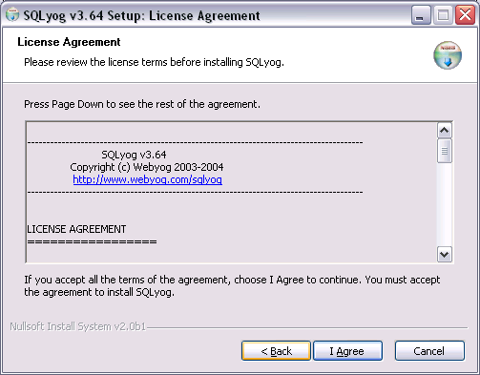
รูปที่ ก.3-2 แสดงเงื่อนไขในการติดตั้งไฟล์

4. เมื่อได้หน้าจอดังรูปที่ ก.3-3 แล้ว กดที่ปุ่ม Next
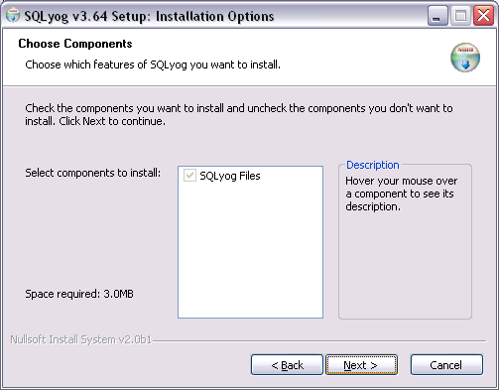
รูปที่ ก.3-3 แสดงหน้าจอหลังจากกดปุ่ม I Agree
5. สามารถกำหนด Destination Folder ที่จะติดตั้งได้โดยกดที่ปุ่ม Browse.. เพื่อเลือกกำหนด Destion Folder เอง

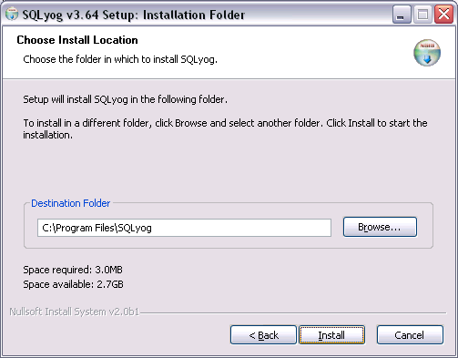
รูปที่ ก.3-4 แสดงที่อยู่ของไฟล์โปรแกรมที่จะทำการติดตั้ง

เมื่อกำหนดเรียบร้อยแล้ว กดปุ่ม Install การติดตั้งก็จะสมบูรณ์ดังรูปที่ ก.3-5
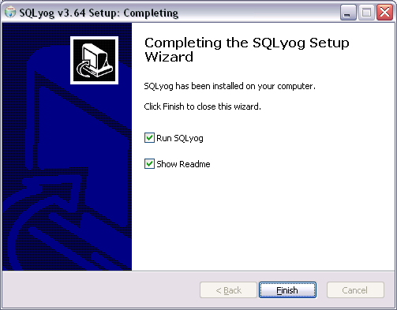
รูปที่ ก.3-5 แสดงหน้าจอการติดตั้งที่สมบูรณ์แล้ว

ภาคผนวก ข
ขั้นตอนการใช้งานโปรแกรม SQLyog
ข. ขั้นตอนการใช้งานโปรแกรม SQLyog

การสร้าง Database โดยใช้ SQLyog
1.เลือก DB ที่ menu bar จากนั้นเลือก Create Database… หรือ กด Ctrl+D จากนั้นให้ใส่ชื่อของ Database ในที่นี้ ต้องการสร้าง ฐานข้อมูลชื่อ datamining
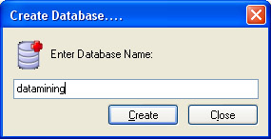
รูปที่ ข-1 สร้าง Database โดยใช้ SQLyog

2.สร้าง Database table โดยการเลือก Database ที่เราต้องการสร้าง table จากนั้น เลือก DB ที่ menu bar และเลือก Create Table In The Database… ใส่ Filed name และ type ตามที่ต้องการแล้วกด ปุ่ม Create แล้วใส่ชื่อ table กดปุ่ม OK ให้สร้าง Database Table ที่จำเป็นต้องใช้งานทั้งหมด
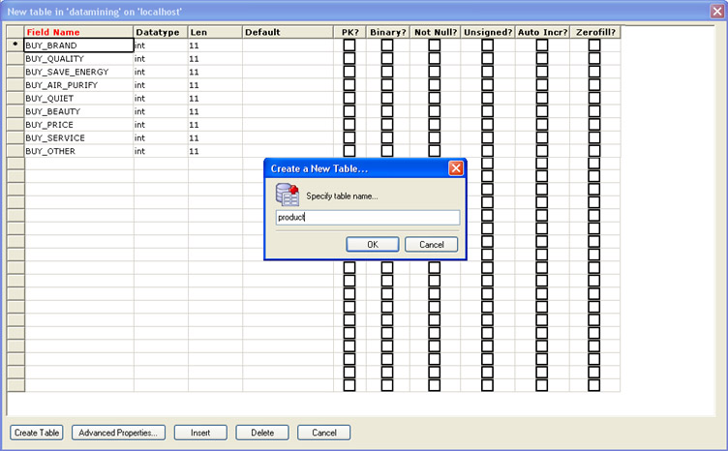
รูปที่ ข-2 Create Table

การติดต่อระหว่าง โปรแกรม Data Generator กับ Database
1.ก่อนอื่นต้องมีการเพิ่ม System Data Source ที่ใช้งานร่วมกันกับ Database ที่สร้างเอาไว้โดยกำหนดที่ Administrative tools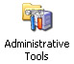ใน Control Panel จากนั้นเลือก Data Sources (ODBC)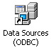

2.Add New System Data Source ของ Database ที่ต้องการใช้งานเข้าไป และเลือก driver ของ database ในที่นี้ ใช้MySQL ให้ใส่ชื่อของ Database ลงไป
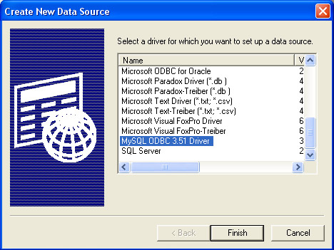
รูปที่ ข-3 เลือก Driver ของ Data Source
การแปลงข้อมูลใน Database เป็นไฟล์ .csv มีขั้นตอนดังนี้
1.เลือก ตารางที่ต้องการจะแปลงเป็น .csv คลิ้กเมาท์ขวา เลือก Export Table Data ► As CSV…
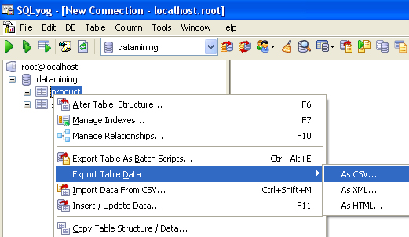
รูปที่ ข-4 เลือก Export Table Data ► As CSV…

2.เลือก columns ที่จะแปลง และกำหนด ที่อยู่, ชื่อไฟล์ปลายทาง และกด Export ก็จะแปลงเป็นไฟล์ .csv ให้ทันที
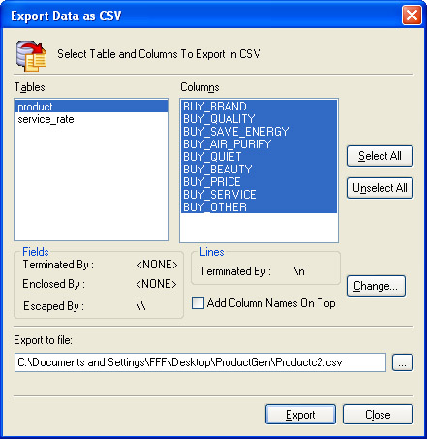
รูปที่ ข-5 กำหนดค่าไฟล์ปลายทาง

หมายเหตุ ถ้าต้องการให้ ไฟล์ .csv อ่านด้วย Microsoft Excel ได้ ให้กด Change… จะมีหน้าต่าง Specify the escape characters ขึ้นมาให้กำหนดค่าตามรูปที่ ข-6

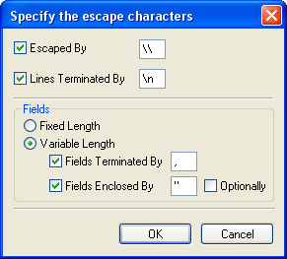
รูปที่ ข-6 การกำหนดให้ ไฟล์ .csv อ่านด้วย Microsoft Excel ได้

ภาคผนวก ค
ขั้นตอนการใช้งานโปรแกรมดาตาไมนิ่ง
ค. ขั้นตอนการใช้งานโปรแกรมดาตาไมนิ่ง

โปรแกรมดาต้าไมนิ่ง (Data Mining Program) แบ่งเป็น 3 ส่วนตามการทำงานของโปรแกรม คือ
- โปรแกรมดาต้าไมนิ่งในส่วนของการจำลองข้อมูล
- โปรแกรมดาต้าไมนิ่งในส่วนของการคลัสเตอร์ข้อมูล
- โปรแกรมดาต้าไมนิ่งในส่วนของการทำ Decision Tree

ค.1. การใช้งานโปรแกรมดาตาไมนิ่งในส่วนของการจำลองข้อมูล
ในส่วนการจำลองข้อมูล แบ่งได้เป็น 2 ส่วน คือ
- ส่วนของการจำลองข้อมูลเพื่อนำไปใช้ในการหาว่าลูกค้าซื้อสินค้าเพราะอะไร
- ส่วนของการจำลองข้อมูลเพื่อนำไปใช้ในการหาว่าลูกค้าไม่ชอบสินค้า จากการ service มี pattern อะไรบ้าง

ค.1.1. ขั้นตอนการใช้งานโปรแกรมดาตาไมนิ่งในส่วนของการจำลองข้อมูล
1. ที่หน้าต่างแรกของโปรแกรม ตรง เมนูบาร์ จะมี 2 หัวข้อ ได้แก่
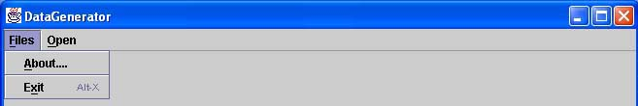
รูปที่ ค.1.1-1 Menu Files
1.1) Files มีตัวเลือก 2ตัวเลือก ได้แก่
- About… : บอกข้อมูลทั่วไปเกี่ยวกับโปรแกรมนี้ เช่น จุดประสงค์ เป็นต้น
- Exit : ปิดโปรแกรม
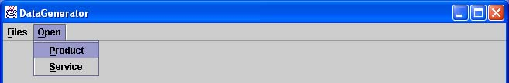
รูปที่ ค.1.1-2 Menu Open
1.2) Open มีตัวเลือก 2 ตัวเลือก ได้แก่
- Product : เปิดหน้าต่าง เพื่อ generate ข้อมูลในตาราง Database Product และใช้งาน โปรแกรม Cluster
- Service : เปิดหน้าต่าง เพื่อ generate ข้อมูลในตาราง Database Service
2. ที่หน้าต่าง Product
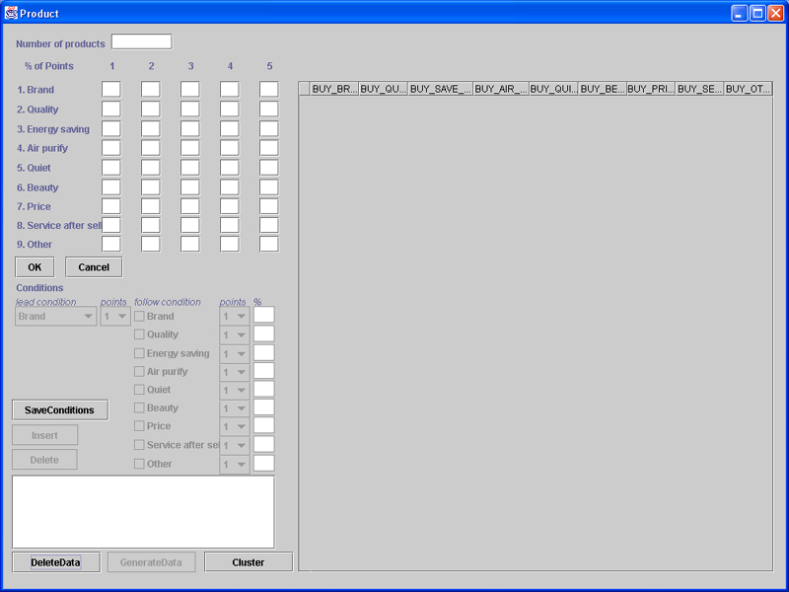
ส่วนกำหนดข้อมูลเบื้องต้น
ส่วนกำหนดเงื่อนไข
ปุ่มจัดการกับข้อมูลในตาราง Product
ส่วนแสดงข้อมูลในตาราง Product

รูปที่ ค.1.1-3 หน้าต่าง Product
2.1) ส่วนกำหนดข้อมูลเบื้องต้น

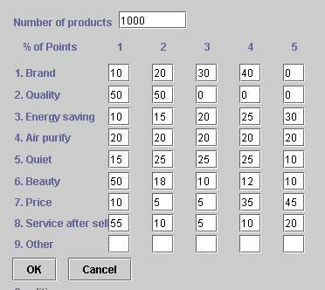
รูปที่ ค.1.1-4 ส่วนกำหนดข้อมูลเบื้องต้น

Number of products : กำหนดจำนวนข้อมูลทั้งหมดที่จะ generate
% of Points : กำหนดเปอร์เซ็นต์ของคะแนนที่จะ generate จากข้อมูลทั้งหมดให้กับแต่ละหัวข้อของแบบสอบถามโดยมี 9 หัวข้อ แต่ละหัวข้อมี คะแนน 5 ประเภท โดยที่ในแต่ละหัวข้อนั้นถ้ามีการใส่ครบทั้ง 1-5 เปอร์เซ็นต์รวมจะต้องได้ 100% พอดี แต่ถ้าใส่ไม่ครบทุกช่อง เปอร์เซ็นต์รวมเฉพาะช่องที่ใส่ต้องไม่เกิน 100% ซึ่งช่องที่ไม่ใส่นั้นจะถือว่าเป็นการ random ซึ่งข้อมูลที่เป็น random นั้นจะนำมากำหนดในส่วนของเงื่อนไขไม่ได้
ปุ่ม OK : ยืนยันข้อมูลเบื้องต้น เพื่อใช้ในขั้นตอนต่อไป ซึ่งจะทำให้ตอนกำหนดเงื่อนไขไม่สามารถเปลี่ยนแปลงข้อมูลเบื้องต้นได้
ปุ่ม Cancel : ยกเลิกข้อมูลที่ป้อนเข้ามาในส่วนของข้อมูลเบื้องต้น

ดังตัวอย่างในรูปที่ ค.1.1-4 เป็นการกำหนดว่าจะgenerateข้อมูลใน database Product ทั้งหมด 1000 records ดูจากช่อง Number of products โดยจะมี คะแนน Brand เท่ากับ 1 - 5 อยู่ 10,20,30,40,0 % ตามลำดับ ซึ่งก็คือ column Brand จะมีคะแนน 1 - 5 อยู่ 100,200,300,400,0 records ตามลำดับนั่นเอง ใน column อื่นก็จะเป็นตามที่กำหนดเปอร์เซ็นต์เอาไว้เช่นกันและในส่วนของ Other เว้นเอาไว้ไม่ได้กำหนดลงไปจะหมายถึงทั้งคะแนน 1-5 เป็นการ random ซึ่งจะไม่สามารถนำไปกำหนดลงในส่วนของเงื่อนไขได้

2.2) ส่วนกำหนดเงื่อนไข
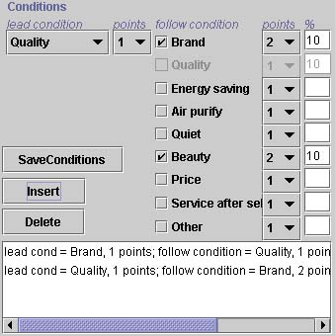
เงื่อนไขทั้งหมด
รูปที่ ค.1.1-5 ส่วนกำหนดเงื่อนไข

lead condition, points : เลือกหัวข้อ, คะแนนที่เป็นเงื่อนไขนำ เพื่อเป็นตัวแปรในการกำหนดความสัมพันธ์ให้กับเงื่อนไขตาม โดยเลือกหัวข้อ, คะแนน ได้หนึ่งชนิดต่อเงื่อนไขนำหนึ่งเงื่อนไข
follow condition, points,% : เลือกหัวข้อ, คะแนน, เปอร์เซนต์ให้กับเงื่อนไขตามโดยเลือกได้หลายหัวข้อ แต่หัวข้อหนึ่งจะเลือกคะแนน, เปอร์เซ็นต์ ได้เงื่อนไขเดียว โดยจะต้องคำนวณด้วยว่า เปอร์เซ็นต์ที่ใส่ในเงื่อนไขมีจำนวนไม่เกินจากเปอร์เซ็นต์ที่กำหนดในข้อมูลเบื้องต้นในส่วนที่ผ่านมา มิเช่นนั้นจะไม่สามารถ เพิ่ม (Insert) เงื่อนไขลงไปได้
ปุ่ม Insert : ใส่เงื่อนไขเข้าไปใน list เงื่อนไขทั้งหมดโดย โปรแกรมจะเช็คเงื่อนไขที่จะใส่ว่าถูกต้องหรือไม่ ถ้าไม่จะแจ้ง error และยกเลิกการใส่เงื่อนไขนั้น
ปุ่ม Delete : ลบเงื่อนไขที่เลือกใน list เงื่อนไขออก
ปุ่ม SaveConditions : เก็บเงื่อนไขที่เราได้กำหนดไว้ในไฟล์รูปแบบ text

ดังตัวอย่างในรูปที่ ค.1.1-5 เป็นการกำหนดเงื่อนไขให้ record ที่คะแนน Quality เท่ากับ 1 จะมีคะแนน Brand เท่ากับ 2 อยู่ 10% และมี คะแนน Beauty เท่ากับ 2 อยู่ 10% ซึ่งถ้าดูต่อเนื่องจากรูปที่2.2 คะแนนQuality เท่ากับ 1 มี 50% จากทั้งหมด 1000 เพราะฉะนั้น จะมี 500 records ซึ่งใน500 records นี้จะมี คะแนน Brand เท่ากับ 2 อยู่ 10% ก็คือ มี 50 records เช่นเดียวกัน ใน500 records ก็จะมี คะแนน Beauty 50 records

2.3) ปุ่มจัดการกับข้อมูลในตาราง Product
รูปที่ ค.1.1-6 ปุ่มจัดการกับข้อมูลในตาราง Product
ปุ่ม DeleteData : ลบข้อมูลทั้งหมดในตาราง Product
ปุ่ม GenerateData : ทำการ Generate ข้อมูลตามจำนวนและเงื่อนไขที่ได้กำหนดไว้ และเก็บลงในตาราง Product
ปุ่ม Cluster : Cluster ข้อมูลในตาราง Product และ แสดงผลลัพธ์ที่ได้
2.4) ส่วนแสดงข้อมูลในตาราง Product
แสดงข้อมูลทั้งหมดในตาราง Product

3. ที่หน้าต่าง Service
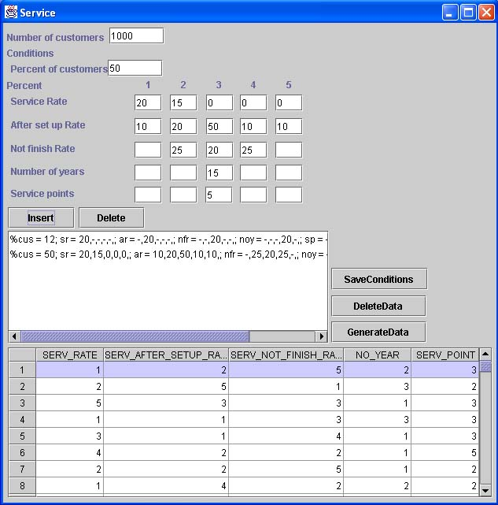
เงื่อนไข
ทั้งหมด
ส่วนแสดงข้อมูลในตาราง Service
ส่วนป้อนข้อมูลและเงื่อนไข
ปุ่มจัดการกับข้อมูลในตาราง Service
รูปที่ ค.1.1-7 หน้าต่าง Service

3.1) ส่วนป้อนข้อมูลและเงื่อนไข
Number of customers : กำหนดจำนวนทั้งหมดที่จะ generate
Conditions
Percent of customers : กำหนดจำนวนเปอร์เซ็นต์จากข้อมูลทั้งหมด ในเงื่อนไข เหมือนกับ กำหนดจำนวน record ที่จะทำตามเงื่อนไขนี้
Percent
Service Rate : อัตรา service มีคะแนน 1-5 กำหนดเป็นเปอร์เซ็นต์
After set up Rate : อัตรา service หลังติดตั้ง มีคะแนน 1-5 กำหนดเป็นเปอร์เซ็นต์
Not finish Rate : อัตรา service ที่ไม่เสร็จ มีคะแนน 1-5 กำหนดเป็นเปอร์เซ็นต์
Number of years : จำนวนปีตั้งแต่ติดตั้ง มีคะแนน 1-5 กำหนดเป็นเปอร์เซ็นต์
Service points : คะแนนการ service มีคะแนน 1-5 กำหนดเป็นเปอร์เซ็นต์
โดยที่ในแต่ละหัวข้อนั้นถ้ามีการใส่ครบทั้ง 1-5 เปอร์เซ็นต์รวมจะต้องได้ 100 พอดี แต่ถ้าใส่ไม่ครบทุกช่อง เปอร์เซ็นต์รวมเฉพาะช่องที่ใส่ต้องไม่เกิน 100 ซึ่งช่องที่ไม่ใส่นั้นจะถือว่าเป็นการ random
ดังตัวอย่างในรูปที่ ค.1.1-7 เป็นการกำหนดว่าจะ generate ข้อมูลในตาราง Service ทั้งหมด 1000 records ดูจากช่อง Number of customers และกำลังกำหนดเงื่อนไข ดังนี้ ใน 50%จากข้อมูลทั้งหมด จะมีคะแนน Service Rate เท่ากับ 1 อยู่ 20% ซึ่งก็คือ 50%จาก 1000 records เท่ากับ 500 records จะมี คะแนน Service Rate เท่ากับ 1 อยู่ 20% เท่ากับ 100 records นั่นเอง คะแนนอื่นก็จะเป็นตามที่กำหนดเปอร์เซ็นต์เอาไว้เช่นกัน แต่คะแนนเท่ากับ 3 เว้นว่างไว้จะหมายถึง random ซึ่งจะคิดจาก เปอร์เซ็นต์ที่เหลืออยู่
ปุ่ม Insert : ใส่เงื่อนไขเข้าไปใน list เงื่อนไขทั้งหมดโดย โปรแกรมจะเช็คเงื่อนไขที่จะใส่ว่าถูกต้องหรือไม่ ถ้าไม่จะแจ้ง error และยกเลิกการใส่เงื่อนไขนั้น
ปุ่ม Delete : ลบเงื่อนไขที่เลือกใน list เงื่อนไขออก
3.2) ปุ่มจัดการกับข้อมูลในตาราง Service
ปุ่ม DeleteData : ลบข้อมูลทั้งหมดในตาราง Service
ปุ่ม GenerateData : ทำการ Generate ข้อมูลตามจำนวนและเงื่อนไขที่ได้กำหนดไว้ และเก็บลงในตาราง Service
3.3) ส่วนแสดงข้อมูลในตาราง Service
แสดงข้อมูลทั้งหมดในตาราง Service
ค.1.2. ตัวอย่างการใช้งานโปรแกรม
ตัวอย่างที่ 1
สมมติว่าต้องการ generate data ในตาราง Product ดังนี้
ต้องการ generate ทั้งหมด 1000 records โดยมีเงื่อนไขดังนี้
Number | % | Brand | Quality | Energy | Air Purifier | Quiet | Beauty | Price | Service | Others
300 | 30 | Random | 5 | 5 | 5 | 5 | 2 | 2 | Random | Random
200 | 20 | 4 | 5 | 5 | 4 | 5 | 4 | 2 | 4 | Random
150 | 15 | 5 | 5 | 5 | 4 | 4 | 5 | 5 | 5 | Random
120 | 12 | 5 | 5 | 5 | 4 | 3 | 2 | 5 | Random | Random
80 | 8 | 2 | 4 | 4 | 5 | 4 | 2 | 5 | Random | Random
150 | 15 | Random | Random | Random | Random | Random | Random | Random | Random | Random
ตารางที่ ค.1.2-1 ตัวอย่างที่ 1ส่วนเงื่อนไข
หมายเหตุ Brand คือ ตราสินค้า
Quality คือ คุณภาพ – อายุการใช้งาน
Energy คือ การประหยัดพลังงาน
Air Purifier คือ การฟอกอากาศ
Quiet คือ ความเงียบ
Beauty คือ ความสวยงาม
Price คือ ราคา
Service คือ การบริการหลังการขาย
Others คือ ปัจจัยอื่นๆ

จากเงื่อนไขทำให้รู้ว่า ข้อมูลของแต่ละหัวข้อต้อง generate กี่ เปอร์เซ็นต์
Brand คะแนน 2 มี 8% คะแนน 4 มี 20% คะแนน 5 มี 27%
Quality คะแนน 4 มี 8% คะแนน 5 มี 77%
Energy คะแนน 4 มี 8% คะแนน 5 มี 77%
Air purify คะแนน 4 มี 47% คะแนน 5 มี 38%
Quiet คะแนน 3 มี 12% คะแนน 4 มี 23% คะแนน 5 มี 50%
Beauty คะแนน 2 มี 50% คะแนน 4 มี 20% คะแนน 5 มี 15%
Price คะแนน 2 มี 50% คะแนน 5 มี 35%
Service คะแนน 4 มี 20% คะแนน 5 มี 15%
Other Random ทั้งหมดดังนั้นจึงกำหนดข้อมูลเบื้องต้นลงไปในโปรแกรมดังรูปที่ ค.1.2-1 และกดปุ่ม OK
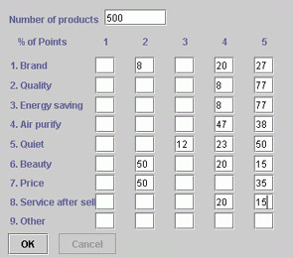
รูปที่ ค.1.2-1 ตัวอย่างข้อมูลเบื้องต้น

ต่อไปกำหนดเงื่อนไขจากเงื่อนไขแรก
Number | % | Brand | Quality | Energy | Air Purifier | Quiet | Beauty | Price | Service | Others
300 | 30 | Random | 5 | 5 | 5 | 5 | 2 | 2 | Random | Random
สมมติให้ Quiet คะแนน 5 เป็นเงื่อนไขนำ เปอร์เซ็นต์ ของเงื่อนไขตามหาได้จาก
%ของเงื่อนไข / %ทั้งหมดของเงื่อนไขนำ *100 = 30/50 * 100 = 60%
จะกำหนดเงื่อนไขแรกได้ดังนี้ ตามรูปที่ ค.1.2-2
lead condition = Quiet, 5 points;
follow condition = Quality, 5 points; 60% Energy saving, 5 points; 60%
Air purify, 5 points; 60% Beauty, 2 points; 60%
Price, 2 points; 60%
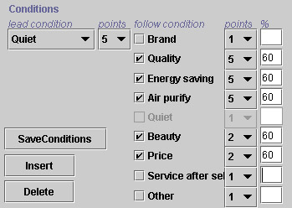
รูปที่ ค.1.2-2 ตัวอย่างการกำหนดเงื่อนไขใน Product

และเช่นเดียวกันเงื่อนไขที่ 2 จะกำหนดได้ดังนี้
lead condition = Brand, 4 points;
follow condition = Quality, 5 points; 100% Energy saving, 5 points; 100%
Air purify, 4 points; 100% Quiet, 5 points; 100%
Beauty, 4 points; 100% Price, 2 points; 100%
Service after sell, 4 points; 100%
เงื่อนไขที่ 3 กำหนดได้ดังนี้
lead condition = Beauty, 5 points;
follow condition = Brand, 5 points; 100% Quality, 5 points; 100%
Energy saving, 5 points; 100% Air purify, 4 points; 100%
Quiet, 4 points; 100% Price, 5 points; 100%
Service after sell, 5 points; 100%
เงื่อนไขที่ 4 กำหนดได้ดังนี้
lead condition = Quiet, 3 points;
follow condition = Brand, 5 points; 100% Quality, 5 points; 100%
Energy saving, 5 points; 100% Air purify, 4 points; 100%
Beauty, 2 points; 100% Price, 5 points; 100%
และเงื่อนไขที่ 5 กำหนดได้ดังนี้
lead condition = Brand, 2 points;
follow condition = Quality, 4 points; 100% Energy saving, 4 points; 100%
Air purify, 5 points; 100% Quiet, 4 points; 100%
Beauty, 2 points; 100% Price, 5 points; 100%
ส่วนเงื่อนไขสุดท้ายที่เป็น Random นั้นไม่ต้องกำหนดอะไรทั้งสิ้น โปรแกรมจะทำการ random ให้เอง ในคะแนนส่วนที่เหลือ

ตัวอย่างที่ 2
สมมติว่าต้องการ generate data ในตาราง Service ดังนี้
ต้องการ generate ทั้งหมด 1000 records โดยมีเงื่อนไขดังนี้
No. | % | Number | Service Rate Sat. | After Setup Satisfac. | Not Finish Satisfac. | No. Year | Service Point
1 | 25 | 250 | 5 | Random | Random | 3 - 5 | 4
2 | 22 | 220 | 3 - 5 | Random | 2 | 3 - 5 | 4
3 | 18 | 180 | 3 - 5 | 3 | 1 | 3 - 5 | 1
4 | 15 | 150 | 1 - 3 | 2 - 4 | 2 - 4 | 1 - 3 | 2
5 | 10 | 100 | 1 - 3 | 2 | 2 | 1 - 3 | 2
6 | 10 | 100 | Random | Random | Random | Random | Random
ตารางที่ ค.1.2-2 ตัวอย่างที่ 2ส่วนเงื่อนไข
หมายเหตุ Service Rate Sat. คือ อัตราความพึงพอใจของลูกค้าต่อความถี่การบริการ
After Setup Satisfac. คือ อัตราความพึงพอใจของลูกค้าต่อการบริการหลังการติดตั้ง
Not Finish Satisfac. คือ อัตราความพึงพอใจของลูกค้าต่อการบริการที่ไม่เสร็จในครั้งเดียว
No. Year คือ จำนวนปีหลังการติดตั้ง
Service Point คือ อัตราความพึงพอใจลูกค้า

เงื่อนไขที่ 1 กำหนดได้ดังนี้
ที่Condition % = 25
คะแนน Service Rate มี 5 เท่านั้นจึงให้ ใส่ 100% ลงในช่องคะแนน 5
คะแนน After Setup Rate เป็น Random จึงไม่ต้องกำหนดอะไรทั้งสิ้น
คะแนน Not Finish Rate ก็เป็น Random เช่นกันจึงไม่ต้องกำหนดอะไรทั้งสิ้น
คะแนน No.Year เป็น 3-5 ก็หมายความว่าไม่มีคะแนน1 และ2 นั่นเองให้ใส่ 0%ลงในช่องคะแนน 1และ 2
คะแนน Service Point มี 4 เท่านั้นจึงให้ ใส่ 100% ลงในช่องคะแนน 4
ดังนั้นจะกำหนดเงื่อนไขที่ 1 ได้ดังนี้ ตามรูปที่ ค.1.2-3
Percent of customers = 25%
Service Rate = -,-,-,-,100; After Setup Rate= -,-,-,-,-,; Not Finish Rate = -,-,-,-,-,;
No. Year = 0,0,-,-,-,; Service Point = -,-,-,100,-;
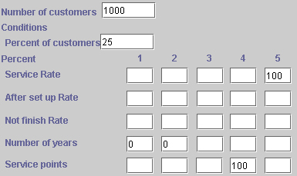
รูปที่ ค.1.2-3 ตัวอย่างการกำหนดเงื่อนไขใน Service
และเช่นเดียวกันเงื่อนไขที่ 2 จะกำหนดได้ดังนี้
Percent of customers = 22%
Service Rate = 0,0,-,-,-,; After Setup Rate= -,-,-,-,-,; Not Finish Rate = -,100,-,-,-,; No. Year = 0,0,-,-,-,; Service Point = -,-,-,100,-;

เงื่อนไขที่ 3 กำหนดได้ดังนี้
Percent of customers = 18%
Service Rate = 0,0,-,-,-,; After Setup Rate = -,-,100,-,-,; Not Finish Rate = 100,-,-,-,-,;
No. Year = 0,0,-,-,-,; Service Point = 100,-,-,-,-;

เงื่อนไขที่ 4 กำหนดได้ดังนี้
Percent of customers = 15%
Service Rate = -,-,-,0,0,; After Setup Rate = 0,-,-,-,0,; Not Finish Rate = 0,-,-,-,0,;
No. Year = -,-,-,0,0,; Service Point = -,100,-,-,-;

เงื่อนไขที่ 5 กำหนดได้ดังนี้
Percent of customers = 10%
Service Rate = -,-,-,0,0,; After Setup Rate = -,100,-,-,-,; Not Finish Rate = -,100,-,-,-,;
No. Year = -,-,-,0,0,; Service Point = -,100,-,-,-;

ส่วนเงื่อนไขที่ 6 เป็น Random จึงไม่ต้องกำหนดอะไรทั้งสิ้น โปรแกรมจะทำการ random ให้เอง ในส่วนที่เหลือ
ค.2. การใช้งานโปรแกรมดาตาไมนิ่งในส่วนของการคลัสเตอร์ข้อมูล
แบ่งเป็น 2 ขั้นตอนหลัก คือ
- ขั้นตอนในการเตรียมข้อมูลจริงสำหรับการคลัสเตอร์ข้อมูล
- ขั้นตอนการคลัสเตอร์ข้อมูล
ในส่วนการเตรียมข้อมูลโดยการจำลองข้อมูลสำหรับการคลัสเตอร์ข้อมูล นั้น ได้อธิบายไว้แล้วในตอนต้นในส่วนของการใช้งานโปรแกรมดาตาไมนิ่งในส่วนของการจำลองข้อมูล

ค.2.1. ขั้นตอนในการเตรียมข้อมูลจริงสำหรับการคลัสเตอร์ข้อมูล
จะประกอบด้วยโปรแกรมที่รับอินพุท (Input) ที่ได้จากแบบสำรวจ ซึ่งสร้างจากฟอร์มของ Microsoft Access โดยการคีย์ (key) ค่าต่างๆที่ได้จากแบบสำรวจลงไป เก็บไว้ในฐานข้อมูลของ Microsoft Access ดังรูปที่ ค.2.1-1

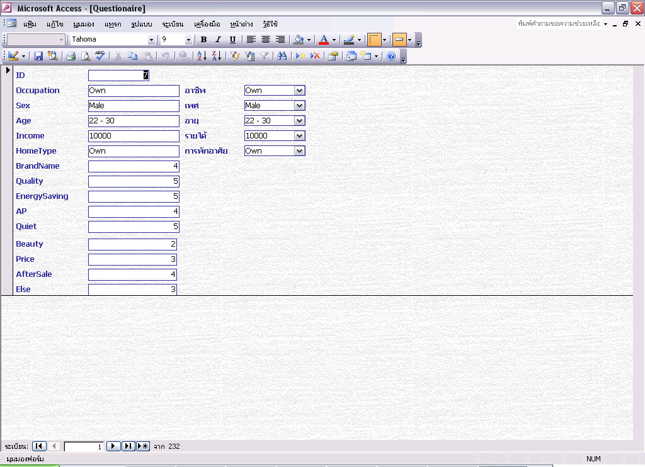
ปุ่มกดเลื่อนเพื่อกรอกข้อมูลของแถวถัดไป
รูปที่ ค.2.1-1 แสดงถึงฟอร์มในการ key ค่าลงในฐานข้อมูล Access

โดยขั้นตอนการใช้ ก็เลือก อาชีพ เพศ ช่วงอายุ รายได้ การพักอาศัย ให้ตรงกับแบบสำรวจที่ได้กรอกมา โดยการคลิกที่ Combobox ของแต่ละตัว จากนั้นก็ทำการ key ค่าต่างๆตามแบบสำรวจที่ได้กรอกมา เมื่อ key ค่าต่างๆครบแล้ว ก็กดปุ่ม ที่บริเวณด้านล่างทางซ้ายมือ ดังในรูปที่ ค.2.1-1 เพื่อทำการ key ค่าข้อมูลของแบบสำรวจถัดไป ทำเช่นนี้ไปเรื่อยๆ ตามจำนวนของแบบสำรวจ
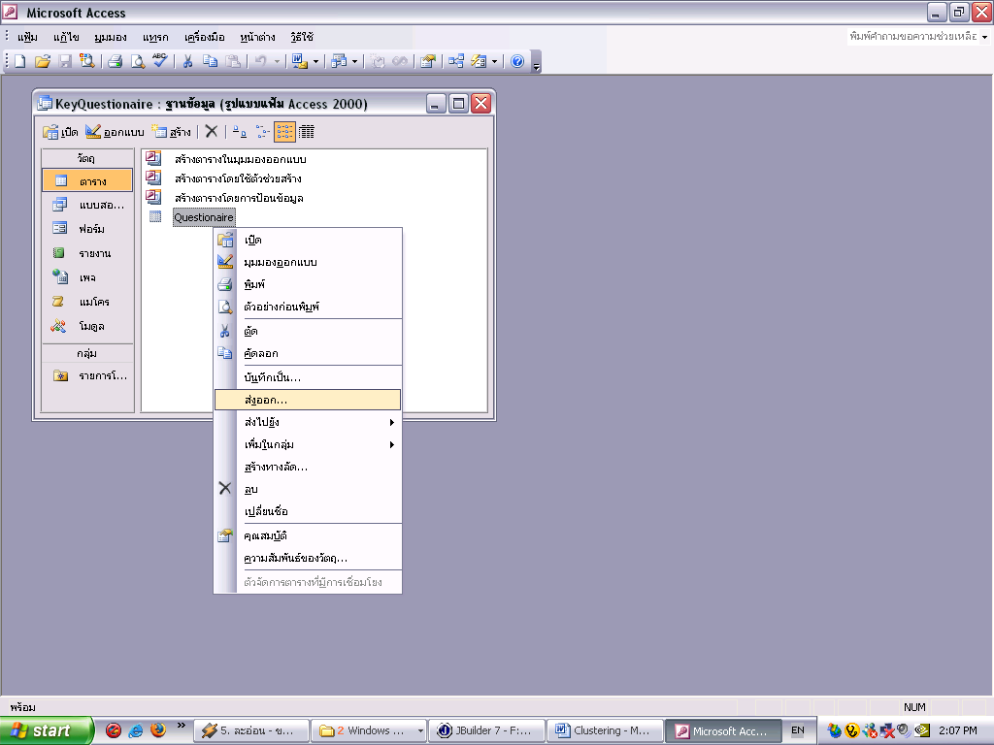
รูปที่ ค.2.1-2 แสดงหน้าจอในการส่งออกตาราง Questionnaire

เมื่อ key ค่าต่างๆเสร็จแล้ว ก็กดปุ่มปิด (รูปกากบาทสีแดงทางขวาบน) จากนั้นคลิกที่ตาราง แล้วคลิกขวาที่ Questionaire เลือกส่งออก ดังรูปที่ ค.2.1-2 เพื่อทำการแปลงฐานข้อมูล Access ให้อยู่ในรูปของ ไฟล์ .csv เพื่อที่จะนำไปใช้ในฐานข้อมูลใน MySQL ต่อไป

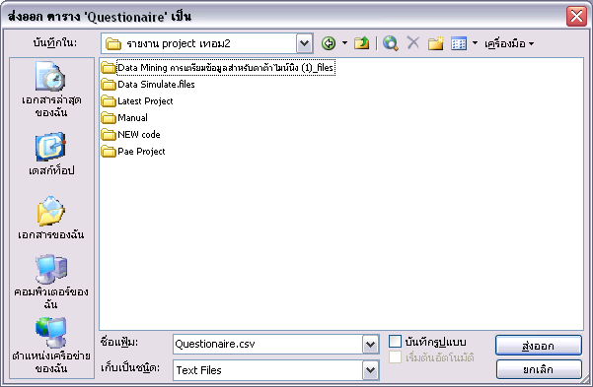
รูปที่ ค.2.1-3 แสดงหน้าจอในการแปลงเป็นไฟล์ .csv

เมื่อเลือกแล้วจะขึ้น Dialog ดังรูปที่ ค.2.1-3 เลือกตำแหน่งที่จะเก็บไฟล์ พร้อมทั้งพิมพ์คำว่า “.csv” ต่อท้ายชื่อไฟล์ตรงบริเวณที่เขียนว่า “ชื่อแฟ้ม” และเลือก Text Files ตรงบริเวณที่เขียนว่า “เก็บเป็นชนิด” จากนั้นกดที่ปุ่ม ส่งออก เพื่อทำขั้นตอนต่อไป ซึ่งจะได้ Dialog ดังรูปที่ ค.2.1-4 กดปุ่มที่เขียนว่า “ขั้นสูง”
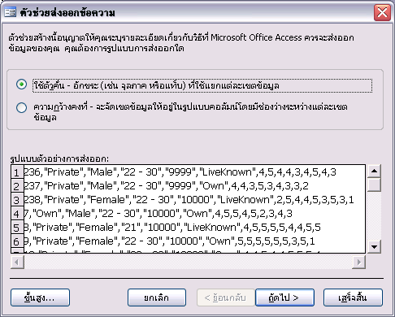
รูปที่ ค.2.1-4 แสดงหน้าจอหลังจากกดปุ่มส่งออก

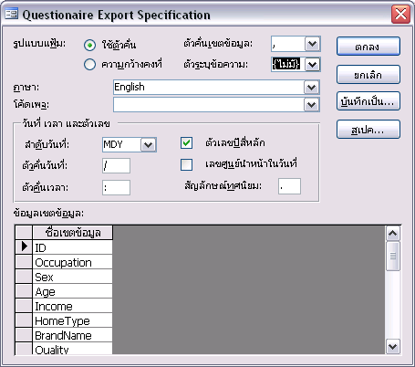
รูปที่ ค.2.1-5 แสดงหน้าจอที่ได้หลังจากการกดปุ่ม “ขั้นสูง”
เมื่อกดแล้ว จะได้ Dialog ดังรูปที่ ค.2.1-5 เลือก “ไม่มี” ตรงบริเวณที่เขียนว่า “ตัวระบุข้อความ”
จากนั้นกดที่ปุ่ม ตกลง จะได้ Dialog ดังรูปที่ ค.2.1-6

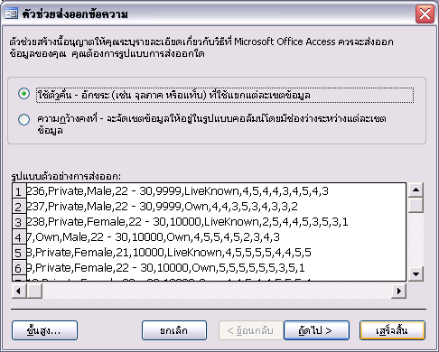
รูปที่ ค.2.1-6 แสดงหน้าจอหลังจากปรับแต่งค่าแล้ว

กดที่ปุ่ม เสร็จสิ้น จะได้ Dialog ดังรูปที่ ค.2.1-7 แสดงข้อความว่าได้ ทำการส่งออก เรียบร้อยแล้ว

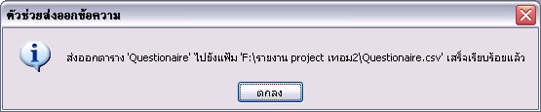
รูปที่ ค.2.1-7 แสดงข้อความว่า ได้ทำการส่งออกไฟล์เรียบร้อยแล้ว

ขั้นตอนต่อไปเปิดโปรแกรม SQLyog ขึ้นมา ทำการเลือกตารางที่ต้องการจะเก็บข้อมูลจากแบบสำรวจ ในที่นี้ จะเลือกตารางที่ชื่อว่า questionnaire โดยการคลิกขวาที่ตาราง เลือก Import Data From CSV ดังรูปที่ ค.2.1-8

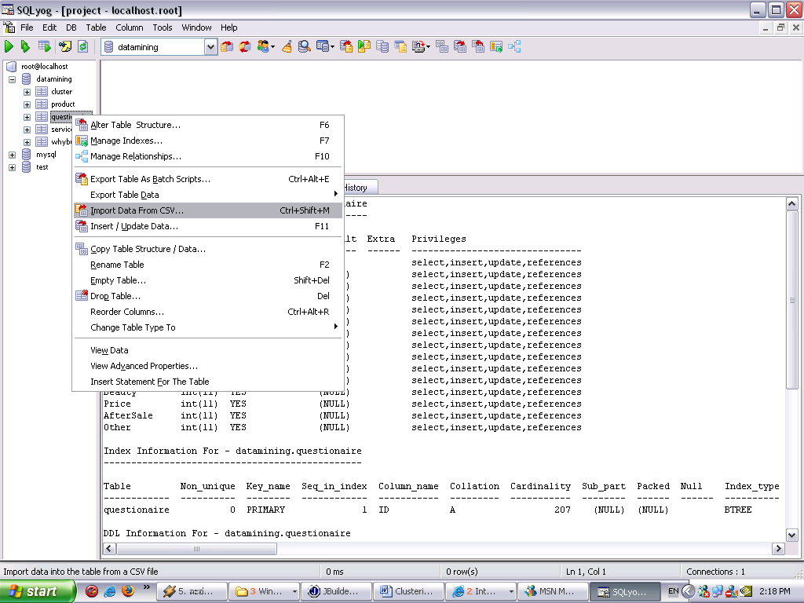
รูปที่ ค.2.1-8 แสดงหน้าจอโปรแกรม SQLyog เมื่อทำการคลิกที่ตารางเพื่อ Import ไฟล์ .csv เข้ามา

เมื่อเลือกแล้ว จะได้ Dialog ดังรูปที่ ค.2.1-9 ทำการเลือกบริเวณที่เก็บไฟล์ที่จะ Import เข้ามา (ไฟล์ questionnaire.csv ที่ได้ทำการส่งออกจาก Microsoft Access ในตอนต้น)โดยกดที่ปุ่ม 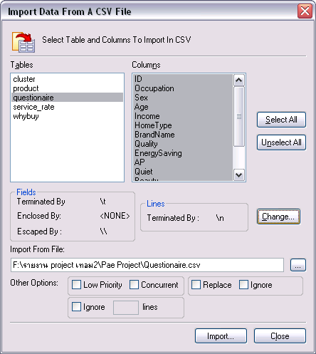 เมื่อเลือกไฟล์ที่ต้องการจะ Import ได้แล้ว ก็กดที่ปุ่ม Change เพื่อทำการปรับค่าอีกเล็กน้อย
รูปที่ ค.2.1-9 แสดงหน้าจอในการเลือก path ที่เก็บไฟล์ .csv

เมื่อเลือกแล้ว จะได้ Dialog ดังรูปที่ ค.2.1-10 ทำการเปลี่ยนค่า ตรงบริเวณที่เขียนว่า “Fields Terminated By” จากเดิมที่เป็น “\t” ให้เปลี่ยนเป็น “ , ” แทน จากนั้นกดที่ปุ่ม OK

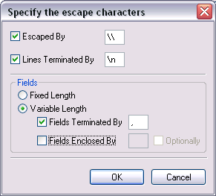
รูปที่ ค.2.1-10 การปรับแต่งค่าตรง “Fields Terminated By”

เมื่อกดแล้ว จะได้ Dialog ดังรูปที่ ค.2.1-9 อีกครั้ง จากนั้น กดที่ปุ่ม Import จะได้ Dialog ดังรูปที่ ค.2.1-11 ซึ่งจะแสดงข้อความว่าได้ Import ไฟล์ .csv เรียบร้อยแล้ว

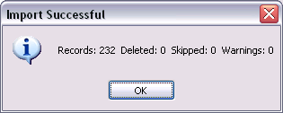

รูปที่ ค.2.1-11 แสดงข้อความว่าได้ Import ไฟล์ .csv เรียบร้อยแล้ว

จากนั้นลองมาคลิกขวาที่ตาราง questionnaire เลือก View Data จะได้ ดังรูปที่ ค.2.1-12
ซึ่งตาราง questionnaire จะประกอบไปด้วยข้อมูลต่างๆที่ได้จากการ Import ไฟล์ .csv เรียบร้อยแล้ว

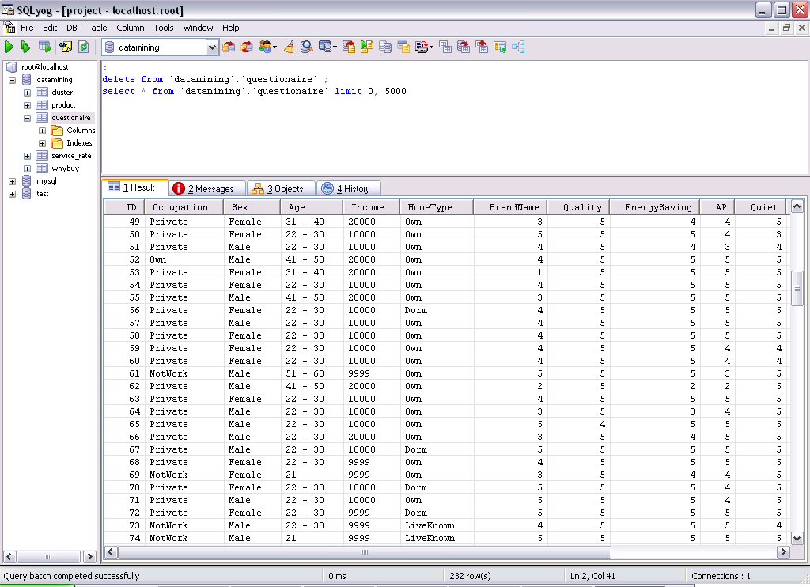
รูปที่ ค.2.1-12 แสดงข้อมูลในตาราง Questionnaire ที่ได้ Import ไฟล์ .csv แล้ว

แต่ตารางที่ใช้ในการ Clustering นั้น จะเป็นตารางที่ชื่อ Product ซึ่งจะต้องทำการพิมพ์คำสั่ง SQL เข้าไปเพื่อดึงข้อมูลจากตาราง questionnaire ไปใส่ในตาราง product อีกที โดยในขั้นตอนนี้ เราสามารถจะเลือกเอาข้อมูลตามเงื่อนไขที่เราต้องการจะ cluster ได้ เช่น เลือกเอาข้อมูลเฉพาะของผู้ชายอย่างเดียว หรือ เลือกเอาข้อมูลจากรายได้ที่สูงกว่า 10,000 บาทต่อเดือน เป็นต้น ในที่นี้จะใช้ข้อมูลทั้งหมดจากแบบสำรวจ โดย พิมพ์คำสั่ง SQL ดังนี้

insert into `datamining`.`product`(BUY_BRAND, BUY_QUALITY, BUY_SAVE_ENERGY, BUY_AIR_PURIFY, BUY_QUIET, BUY_BEAUTY, BUY_PRICE, BUY_SERVICE, BUY_OTHER) select BrandName, Quality, EnergySaving, AP, Quiet, Beauty, Price, AfterSale,Other from `datamining`.`questionnaire`

ซึ่งคำสั่งดังกล่าว เป็นการดึงข้อมูลจากตาราง questionnaire เฉพาะ Column BrandName, Quality, EnergySaving, AP, Quiet, Beauty, Price, AfterSale และ Other มาเก็บไว้ในตาราง product อีกที ดังรูปที่ ค.2.1-13

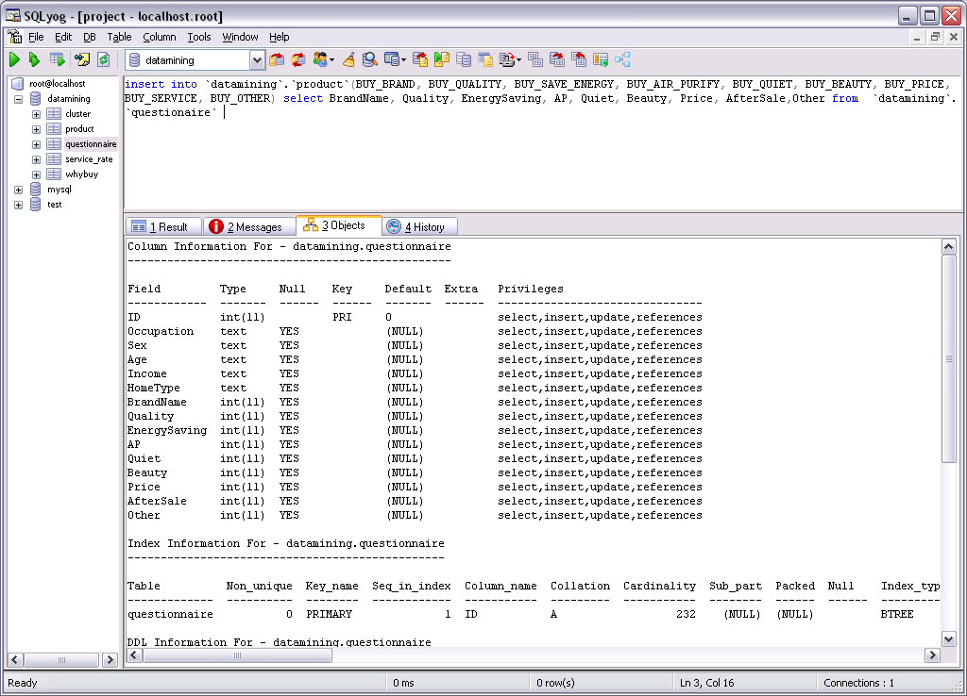
รูปที่ ค.2.1-13 แสดงการดึงข้อมูลบางส่วนจากตาราง Questionnaire มาเก็บไว้ในตาราง Product

เมื่อพิมพ์คำสั่งดังกล่าวแล้ว จากนั้น กดปุ่ม F5 เพื่อทำการประมวลผลคิวรี (Execute query) ก็จะได้ฐานข้อมูลที่จะนำไปใช้ในการ Clustering ต่อไป

ค.2.2. ขั้นตอนการใช้โปรแกรมในการทำ Clustering
1. ทำการ run โปรแกรม Data Mining ขึ้นมา จากนั้นเลือกที่ Open -> Product ดังรูปที่ 6.3.1

รูปที่ ค.2.2-1 แสดงหน้าจอแรกหลังจาก run โปรแกรม Data Mining

โดยในส่วนของการคลัสเตอร์ข้อมูลจะต้องเริ่มต้นที่ Product ก่อนเสมอ เมื่อเลือก Product แล้ว จะได้ผลลัพธ์ดังรูปที่ ค.2.2-1 หากตารางด้านขวามือยังไม่มีข้อมูลใดๆอยู่เลย จะทำการคลัสเตอร์ข้อมูลไม่ได้ ซึ่งจะต้องทำการจำลองข้อมูลขึ้นมาหรือนำฐานข้อมูลจริงไปเก็บในตาราง Product ในฐานข้อมูลDatamining ใน MySQL ก่อนเสมอ

2. เมื่อได้ฐานข้อมูลแล้ว ขั้นตอนต่อไป คือ การคลัสเตอร์ข้อมูล โดยกดที่ปุ่ม Cluster ดังรูปที่ ค.2.2-2

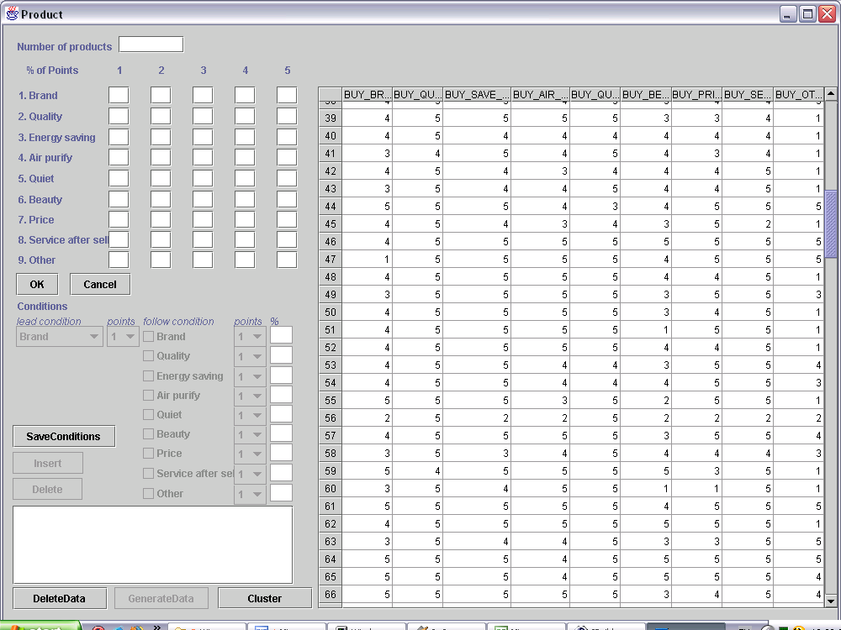

ปุ่ม Cluster
รูปที่ ค.2.2-2 แสดงหน้าจอหลังจากเลือก Open -> Product

ซึ่งจะแสดงผลลัพธ์เป็นหน้าจอ Clustering ดังรูปที่ ค.2.2-3 โดยจะแสดงรายละเอียดต่างๆ ได้แก่ จำนวนข้อมูลทั้งหมดที่จะทำการคลัสเตอร์ , ผลที่ได้จากการคลัสเตอร์ที่อยู่ในรูปแบบของตาราง รวมไปถึงจำนวน Cluster ที่ต้องการ ซึ่งสามารถกำหนดกี่ Cluster ก็ได้ตามที่ต้องการ
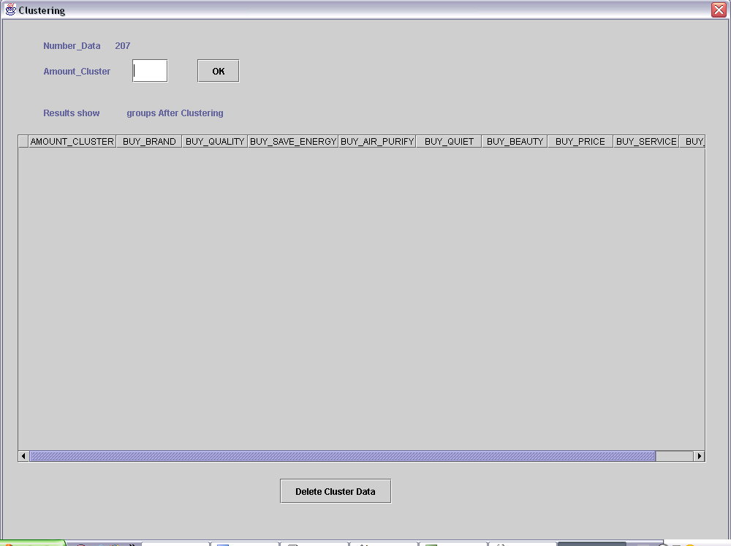
รูปที่ ค.2.2-3 แสดงหน้าจอหลังจากคลิกปุ่ม Cluster

3. กรอกจำนวนของ Cluster ที่ต้องการลงไปในช่อง Amount_Cluster จากนั้นกดปุ่ม OK ผลลัพธ์จะได้ดังรูปที่ ค.2.2-4 จากนั้นจึงนำผลลัพธ์ที่ได้ไปทำการวิเคราะห์ทางธุรกิจต่อไป
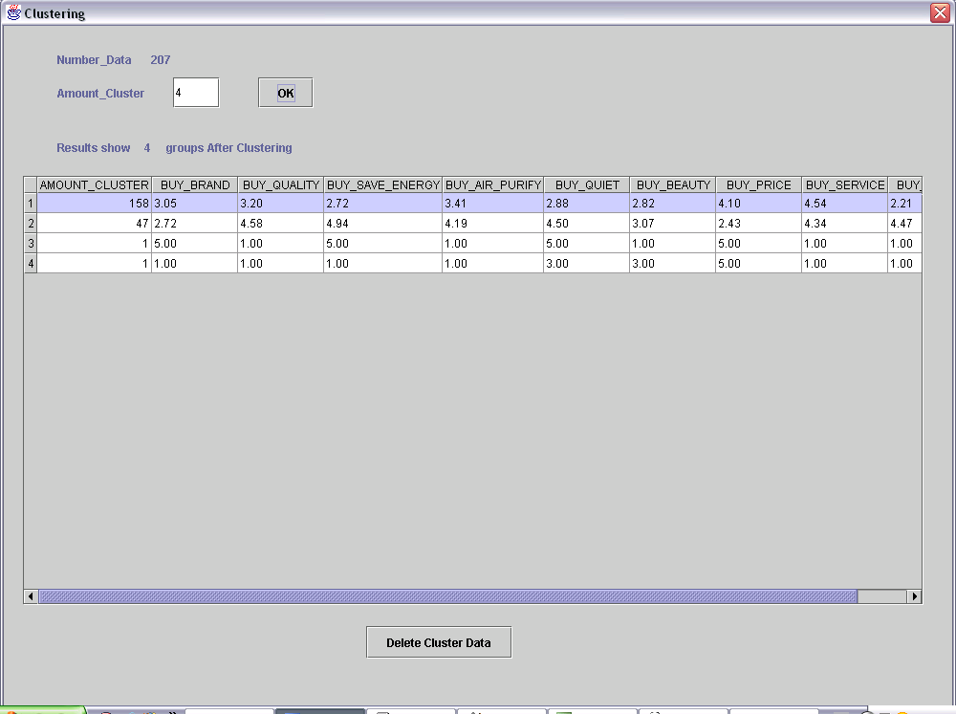
รูปที่ ค.2.2-4 แสดง ผลลัพธ์ที่ได้จากการคลัสเตอร์
ปุ่ม Delete Cluster Data
4. สามารถลบข้อมูลที่ได้จากการคลัสเตอร์ โดยกดที่ปุ่ม Delete Cluster Data
ค.3. การใช้งานโปรแกรมดาต้าไมนิ่งในส่วนของการทำ Decision Tree
ค.3.1. ขั้นตอนการใช้งานโปรแกรมดาต้าไมนิ่งในส่วนของการทำ Decision Tree
- ทำการ Load ข้อมูล เข้ามาใน Matlab
ทำการดึงข้อมูลในส่วนของ Input
>>load -ASCII c:\temp\dect\01\input01.csv;
โดยคำสั่งดังกล่าวจะดึงข้อมูลจาก File input01.csv ไปเป็นตัวแปรใน Matlab ที่ชื่อ input โดย File Format ของ CSV File ดังกล่าว คือ
ข้อมูลชุดที่ 1:ตัวแปรที่ 1 + Space Bar + ตัวแปรที่ 2 + Space Bar + ตัวแปรที่ 3 + Space Bar + ตัวแปรที่ 4
…
ข้อมูลชุดที่ n:ตัวแปรที่ 1 + Space Bar + ตัวแปรที่ 2 + Space Bar + ตัวแปรที่ 3 + Space Bar + ตัวแปรที่ 4

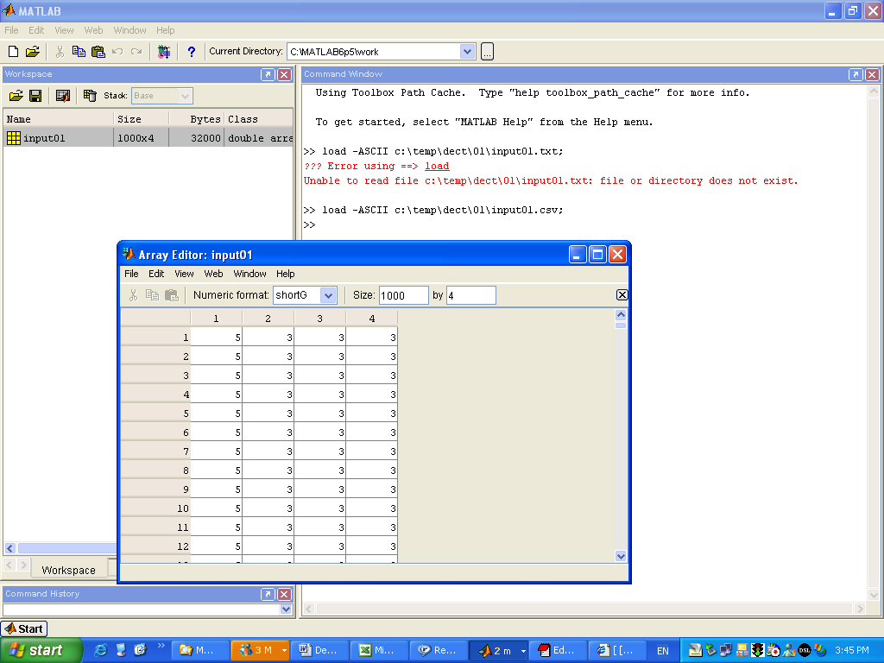
รูปที่ ค.3.1-1 รูปแสดงการใช้นำข้อมูลจากไฟล์ input01.csv เข้าสู่โปรแกรม Matlab

โดยสามารถดูข้อมูลตัวแปร input01 ได้โดย Double Click ที่ตัวแปร input01 ใน Workspace ด้านขวา ซึ่งจะเป็นหน้าจอ Array Editor ดังรูปที่ ค.3.1-1
ทำการดึงข้อมูลในส่วนของ Target
>>load -ASCII c:\temp\dect\01\target01.csv;
โดยคำสั่งดังกล่าวจะดึงข้อมูลจาก File Target01.csv ไปเป็นตัวแปรใน Matlab ที่ชื่อ input โดย File Format ของ CSV File ดังกล่าว คือ
ข้อมูลชุดที่ 1:ตัวแปรที่ 1
…
ข้อมูลชุดที่ n:ตัวแปรที่ 1

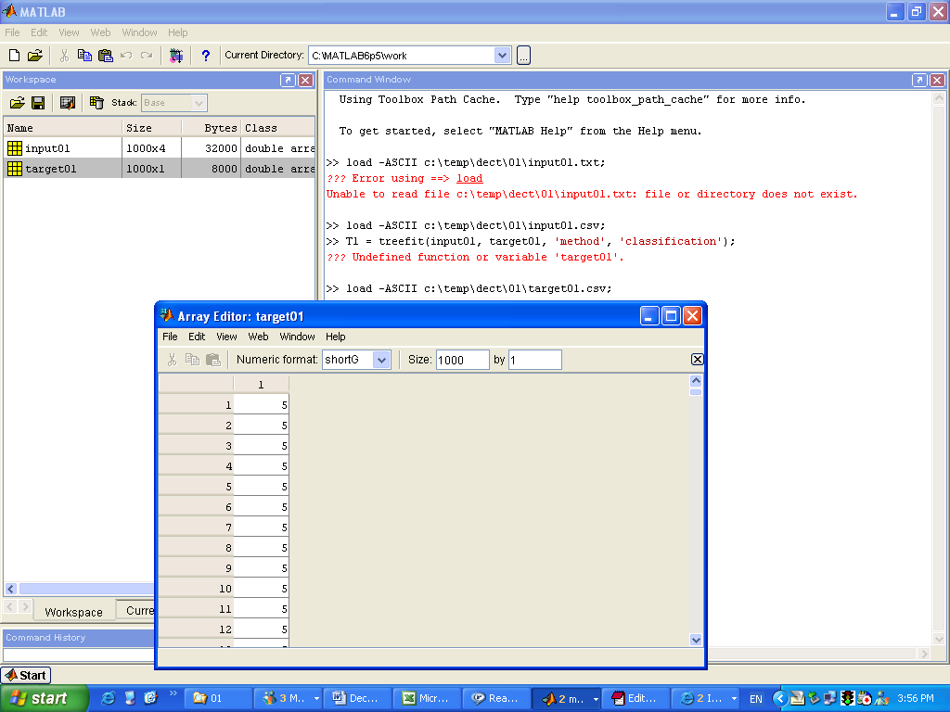
รูปที่ ค.3.1-2 รูปแสดงการใช้นำข้อมูลจากไฟล์ target01.csv เข้าสู่โปรแกรม Matlab

โดยสามารถดูข้อมูลตัวแปร Target01 ได้โดย Double Click ที่ตัวแปร Target 01 ใน Workspace ด้านขวา ซึ่งจะเป็นหน้าจอ Array Editor ดังรูปที่ ค.3.1-2

- สร้าง Decision Tree ด้วยคำสั่ง treefit
>>T1 = treefit(input01, target01, 'method', 'classification');
คำสั่งดังกล่าว เป็นการสร้าง Decision Tree จาก Input ที่มีชื่อว่า Input01 และมีค่าที่ได้จาก Input หลังการประมวลผล คือ Target ซึ่งคือ Target01 นอกจากนั้นยังเป็นการใช้ Decision Tree เพื่อทำ Classification

- แสดงผล Decision Tree ด้วยคำสั่ง treedisp
>>treedisp(T1,'names',{'Serv Rate' 'After Setup' 'Not Finish' 'No Year'});
เป็นการแสดง Decision Tree โดยใช้ Tree Viewer โดย แสดง Decision Tree ที่ชื่อว่า T1 และมีการแสดงชื่อในตัวแปรต่างๆ โดย
ตัวแปรที่ 1 ชื่อ “Serv Rate”
ตัวแปรที่ 2 ชื่อ “After Setup”
ตัวแปรที่ 3 ชื่อ “Not Finish”
ตัวแปรที่ 4 ชื่อ “No Year”
โดยลำดับของตัวแปรดังกล่าวจะเกี่ยวพันกับ Input01.csv ที่ Import เข้ามาก่อนหน้านี้

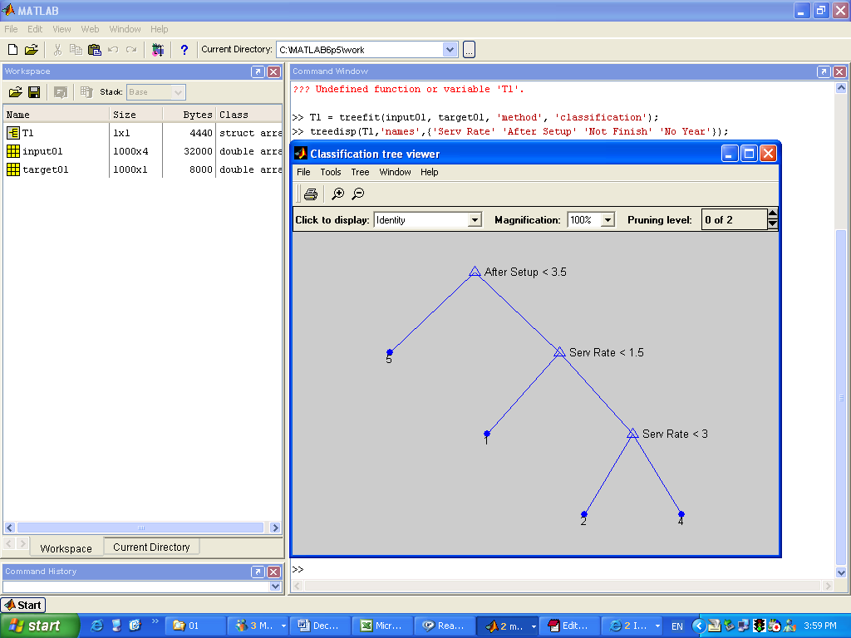
รูปที่ ค.3.1-3 รูปแสดงผลลัพธ์ของการสร้าง Decision Tree โดยโปรแกรม Classification tree viewer

ค.3.2. การทำงานของคำสั่งต่างๆ
Treefit
เป็นการสร้าง Tree-Model โดย Regression หรือ Classification
คำสั่ง T = treefit(X,y)
T = treefit(X,y,'param1',val1,'param2',val2,...)
รายละเอียด
T = treefit(X,y) เป็นคำสั่งที่ใช้ในการสร้าง Decision Tree T สำหรับการคาดการณ์ค่า y โดยเป็นฟังก์ชั่นในการคาดการณ์จากค่า X โดย X เป็น n x m เมตริกซ์ของค่าที่ใช้ในการคาดการณ์ และ Y เป็น Vector ของ n คำตอบ (สำหรับ Regression) หรือเป็น Character Array หรือ Cell Array ของ String ซึ่งประกอบด้วย n class name (สำหรับ Classification) หรือในอีกทางหนึ่ง T เป็น Binary Tree ซึ่งแต่ละ non-terminal node นั้นเป็นพื้นฐานของคำตอบที่เป็นค่า X โดยคำสั่ง T = treefit(X,y,'param1',val1,'param2',val2,...) นั้นระบุตัวแปรเพิ่มเติม โดยตัวแปรดังกล่าว ได้แก่
สำหรับ Tree ทั้งต้น
'catidx' เป็น Vector ของ Column ของ X โดย treefit จัดการ Column ดังกล่าวเสมือนเป็น Column ที่ไม่มีการจัดเรียงลำดับของกลุ่มข้อมูล
'method' มีค่าเป็น 'classification' (เป็นค่าปรกติหาก y เป็นตัวอักษร) หรือ 'regression' (เป็นค่าปรกติหาก y เป็นตัวเลข)
'splitmin' เป็นค่าที่บ่งชี้ว่า จะแตก Node ได้ต้องมีคำตอบใน Node นั้นๆ ไม่น้อยกว่าค่าดังกล่าว โดยมีค่าปรกติเป็น 10
'prune' 'on' (เป็นค่าปรกติ) ให้มีการ Prune และ ‘off’ หากไม่มีค่าการ Prune

Treedisp
เป็นการแสดง Decision Tree ให้เป็นเชิง Graphic
คำสั่ง treedisp(T)
treedisp(T,'param1',val1,'param2',val2,...)
treedisp(T) นั้นเป็นรับ input เป็น Decision tree T และคำนวณโดย treefit function และแสดงอยู่บน Window โดยแต่ละ Tree นั้นถูกตั้งชื่อด้วย Decision Rule และแต่ละ Terminal Node นั้นถูกตั้งชื่อให้เป็นค่าที่เป็นการคาดการณ์
treedisp(T,'param1',val1,'param2',val2,...) นั้นสามารถใส่ตัวแปรเพิ่มเติมเข้าไปได้ โดย
‘name’ นั้นเป็น Array ของชื่อที่ใช้ในการคาดการณ์ค่าตัวแปรต่างๆ
‘prunelevel’ เป็นการใช้ค่าเริ่มต้นในการแสดง Pruning Level ที่แสดงผลออกมา

